

实 验 报 告

(2024—2025学年第1学期）

课程名称 嵌入式系统应用
专业班级 专升本电信23
学 号 ZB2305010116
姓 名 姜 勇

实验项目 | 实验四 多线程应用程序设计
实验时间 | 2024.10.23 | 实验地点 | 公共教学楼F312
一、实验内容
1.了解Linux下多线程程序设计的基本原理 
2.学习pthread库函数的使用 
3.学习多线程间通讯的方法
4.熟悉几个重要的 PTHREAD 库函数的使用，掌握互斥锁和条件变量在多线程 间通讯的使用方法
5.在ARM设备端使用NFS方式连接宿主机端试验目录，运行实验测试
二、实验器材（设备、元器件）
1.个人计算机一台
2.Ubuntu Linux操作系统
3.IMX6嵌入式教学科研平台
三、实验步骤
1.描述本次多线程程序设计的功能和思路
功能
资源共享：生产者线程负责生成数据并将其放入缓冲区，而消费者线程从缓冲区中取出数据进行处理。缓冲区是生产者和消费者共享的资源。
同步机制：为了保证数据的一致性和缓冲区的正确使用，需要同步机制来控制对共享资源的访问。这通常涉及到互斥锁（mutexes）和条件变量（condition variables）。
数据完整性：确保生产者不会在缓冲区满时写入数据，消费者也不会在缓冲区空时读取数据。
结束信号：当生产者完成所有数据的生产后，需要有一种机制来通知消费者没有更多的数据将被生产，这通常通过一个特殊的结束标记来实现。
思路
初始化资源：创建一个共享缓冲区，并初始化读写位置指针。
生产者线程：
生产数据，直到达到预定的生产量。
在每次生产数据后，检查缓冲区是否已满，如果满了则等待。
将数据放入缓冲区，并更新写位置指针。
通知消费者线程有新数据可用。
消费者线程：
检查缓冲区是否有数据可读，如果为空则等待。
从缓冲区取出数据，并更新读位置指针。
处理数据。
同步和互斥：
使用互斥锁来保护对缓冲区的访问，确保在任何时候只有一个线程可以修改缓冲区。
使用条件变量来同步生产者和消费者线程，当缓冲区满或空时，相应的线程会等待，直到条件改变。
结束生产：
当生产者线程完成所有数据的生产后，将结束标记放入缓冲区。
消费者线程在读取到结束标记时停止消费。
资源清理：在所有数据处理完成后，清理共享资源和同步机制。
2.绘制多线程程序设计的流程图
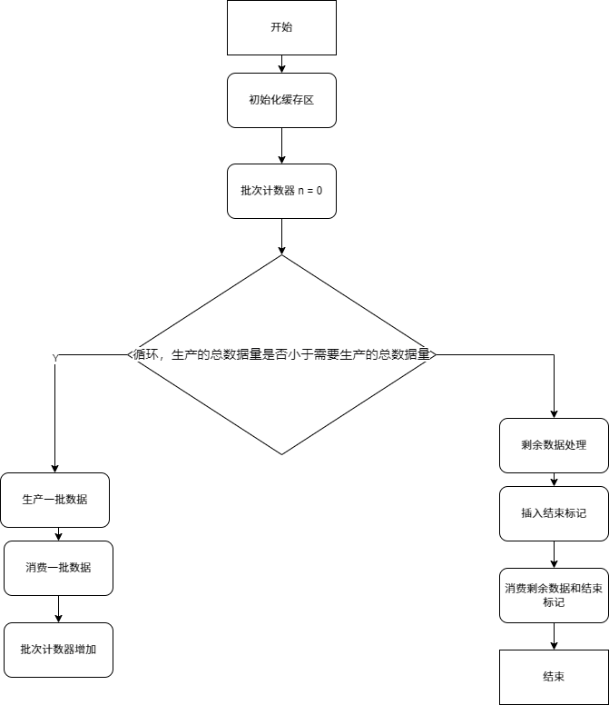
图 一 主程序
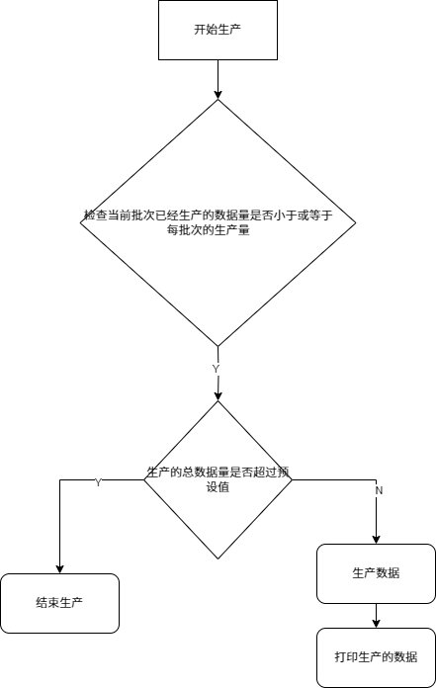
图 二 生产者

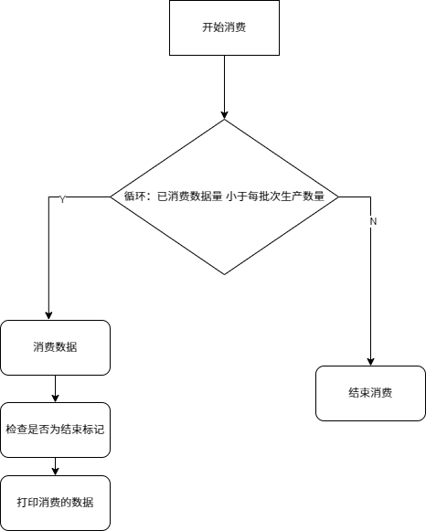
图 三 消费者
3. 在Ubuntu开发程序实现代码和编译
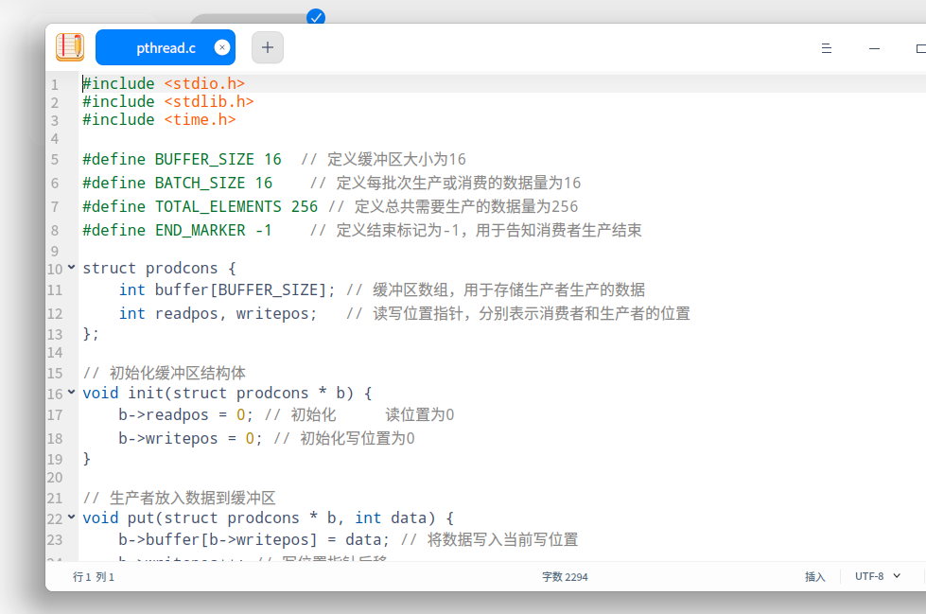
图 四 编写代码
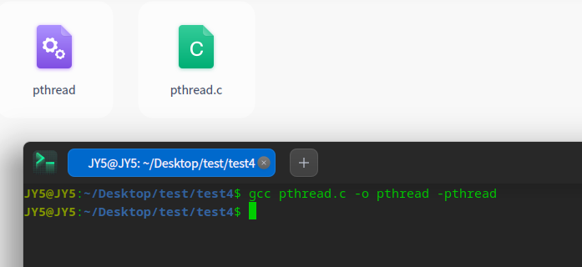
图 五 编译

4.启动IMX6嵌入式实验平台使用NFS共享目录挂载运行测试
图 六 挂载
- 实验数据及结果分析
1.交叉编译源代码
#include <stdio.h>
#include <stdlib.h>
#include <time.h>
#define BUFFER_SIZE 16 // 定义缓冲区大小为16
#define BATCH_SIZE 16 // 定义每批次生产或消费的数据量为16
#define TOTAL_ELEMENTS 256 // 定义总共需要生产的数据量为256
#define END_MARKER -1 // 定义结束标记为-1，用于告知消费者生产结束
struct prodcons {
int buffer[BUFFER_SIZE]; // 缓冲区数组，用于存储生产者生产的数据
int readpos, writepos; // 读写位置指针，分别表示消费者和生产者的位置
};
// 初始化缓冲区结构体
void init(struct prodcons * b) {
b->readpos = 0; // 初始化 读位置为0
b->writepos = 0; // 初始化写位置为0
}
// 生产者放入数据到缓冲区
void put(struct prodcons * b, int data) {
b->buffer[b->writepos] = data; // 将数据写入当前写位置
b->writepos++; // 写位置指针后移
if (b->writepos >= BUFFER_SIZE) b->writepos = 0; // 如果写位置超出缓冲区大小，回到起点
}
// 消费者从缓冲区取出数据
int get(struct prodcons * b) {
int data = b->buffer[b->readpos]; // 从当前读位置取出数据
b->readpos++; // 读位置指针后移
if (b->readpos >= BUFFER_SIZE) b->readpos = 0; // 如果读位置超出缓冲区大小，回到起点
return data; // 返回取出的数据
}
// 生产者函数，生产一批数据
void producer(struct prodcons * b, int n) {
for (int i = 1; i <= BATCH_SIZE; i++) {
if (n * BATCH_SIZE + i > TOTAL_ELEMENTS) break; // 如果生产的总数据量超过预设值，则停止生产
put(b, n * BATCH_SIZE + i); // 调用put函数生产数据
printf(" 生产 -->%d\n", n * BATCH_SIZE + i); // 打印生产的数据
}
}
// 消费者函数，消费一批数据
void consumer(struct prodcons * b) {
int consumed = 0; // 已消费的数据量
while (consumed < BATCH_SIZE) {
int d = get(b); // 调用get函数消费数据
if (d == END_MARKER) break; // 如果消费到结束标记，则停止消费
printf(" 消费 -->%d\n", d); // 打印消费的数据
consumed++; // 已消费的数据量增加
}
}
int main(void) {
struct prodcons buffer; // 定义缓冲区结构体
init(&buffer); // 初始化缓冲区
int n = 0; // 批次计数器
while (n * BATCH_SIZE < TOTAL_ELEMENTS) {
producer(&buffer, n); // 生产一批数据
consumer(&buffer); // 消费一批数据
n++; // 批次计数器增加
}
// 处理不足一个批次的情况
int remaining = TOTAL_ELEMENTS % BATCH_SIZE; // 计算剩余需要生产的数据量
if (remaining > 0) {
for (int i = 0; i < remaining; i++) {
put(&buffer, n * BATCH_SIZE + i); // 生产剩余的数据
printf(" 生产 -->%d\n", n * BATCH_SIZE + i); // 打印生产的数据
}
}
put(&buffer, END_MARKER); // 在缓冲区末尾插入结束标记
printf(" 生产 -->%d (结束标记)\n", END_MARKER); // 打印结束标记
consumer(&buffer); // 消费剩余的数据和结束标记
return 0; // 程序结束
}
2.在ARM嵌入式Linux平台执行程序验证结果
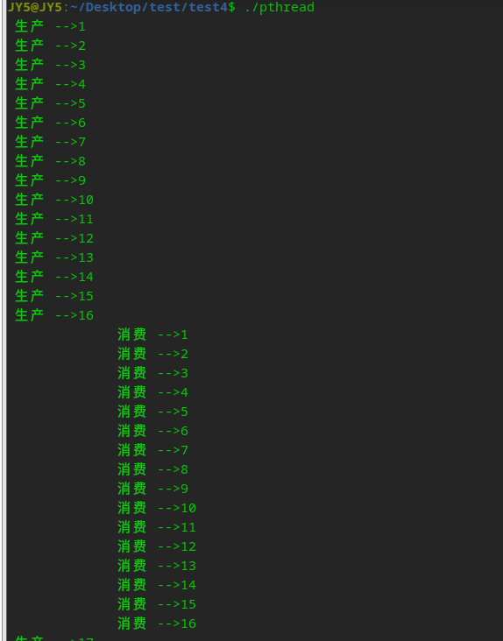
图 七 运行结果
- 总结
在这次多线程应用程序设计实验中，我深刻体会到了线程同步的重要性。通过编写生产者和消费者线程，我学会了如何使用互斥锁和条件变量来保护共享资源，确保数据的一致性。
实验过程中，我遇到了线程同步的问题，但通过不断调试和查阅资料，我逐渐掌握了正确的同步方法。这次实验不仅提升了我的编程技能，也增强了解决实际问题的能力。我认识到，理论知识和实践技能的结合对于嵌入式系统开发至关重要。未来，我期待将这些宝贵的经验应用到更复杂的项目中，进一步提升我的专业水平。
- 思考
什么是线程同步？Linux线程同步的实现方式有哪些？
线程同步是确保多个线程在访问共享资源时能够正确协调，以避免数据竞争和不一致状态的一种机制。在多线程编程中，线程同步非常重要，因为它可以防止多个线程同时修改同一数据，从而避免数据损坏。
Linux线程同步的实现方式：
互斥锁（Mutex）：
互斥锁是一种基本的同步机制，用于保护临界区。当一个线程进入临界区时，它会锁定互斥锁，防止其他线程进入临界区。当线程离开临界区时，它会释放互斥锁。
在Linux中，可以使用pthread_mutex_t来实现互斥锁。
读写锁（Read-Write Locks）：
读写锁允许多个读操作同时进行，但写操作是互斥的。这适用于读操作远多于写操作的场景。
Linux提供了pthread_rwlock_t来实现读写锁。
条件变量（Condition Variables）：
条件变量用于线程间的协调，让一个或多个线程等待某个条件的发生。它通常与互斥锁一起使用，以避免竞态条件。
在Linux中，可以使用pthread_cond_t来实现条件变量。
信号量（Semaphores）：
信号量是一个计数器，用于控制对共享资源的访问。它可以用来控制同时访问某个特定资源的线程数量。
Linux提供了sem_t来实现信号量。

实验成绩评定表
序号 | 考核项目 | 分值分布 | 成绩
1 | 出勤与表现 | 10
2 | 实验任务完成情况 | 40
3 | 实验报告质量 | 50
总分
指导教师签字 |  |  | 
备注：考核项目及分值分布应依据教学大纲确定。

